Звіт до лабораторної роботи №1
Ініціювання командного ІТ-проєкту
Тема: StudyPlanner
Мета роботи
Створити ідею власного ІТ-проєкту та зробити його просту робочу версію.
Хід роботи
Для лабораторної роботи я обрав проєкт StudyPlanner. Це простий вебзастосунок для планування навчальних завдань.
Спочатку я визначив проблему: студентам потрібно виконувати багато завдань з різних предметів, тому деякі з них можна забути.
Після цього я визначив основні функції програми:
1. Додавання завдань
2. Перегляд завдань
3. Виконання завдань
4. Видалення завдань
5. Перегляд статистики
Для створення сайту я використав HTML, CSS та JavaScript. Розробку виконував у Visual Studio Code. 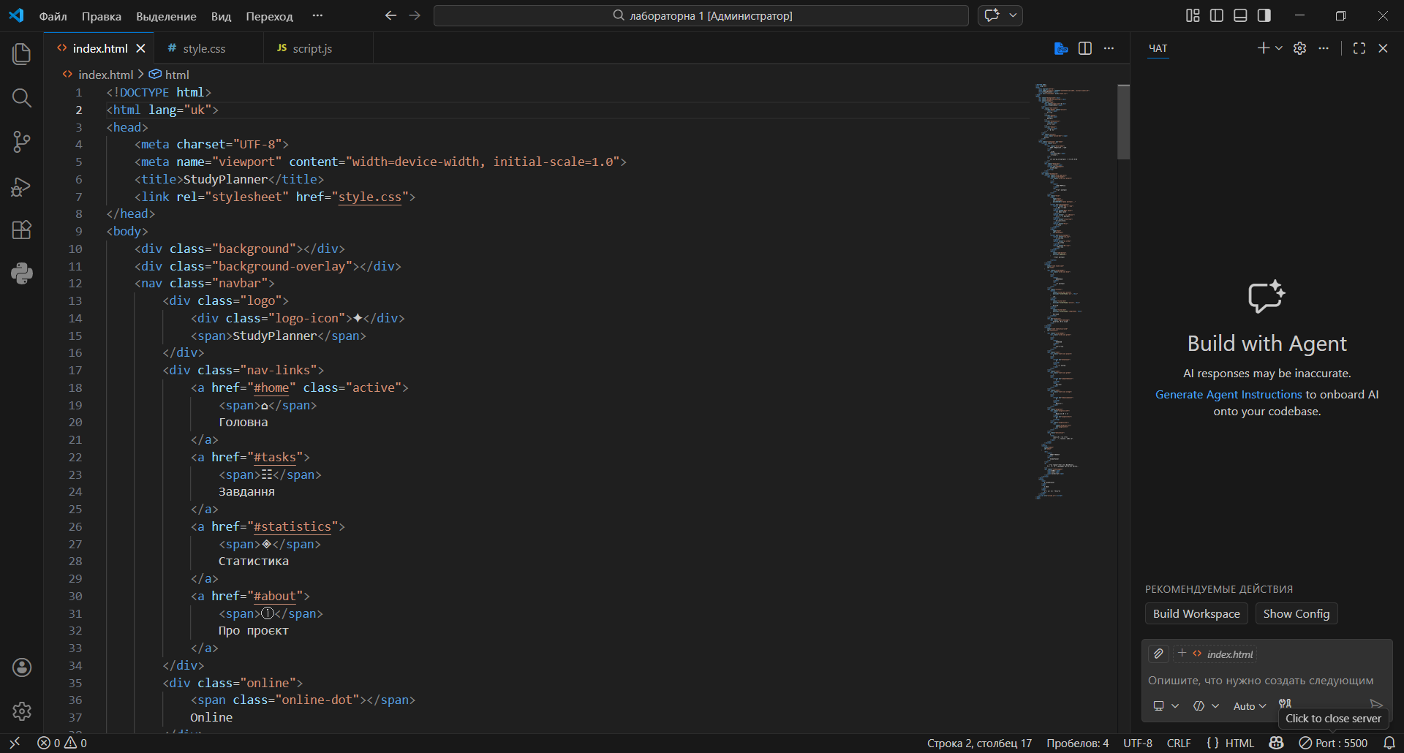
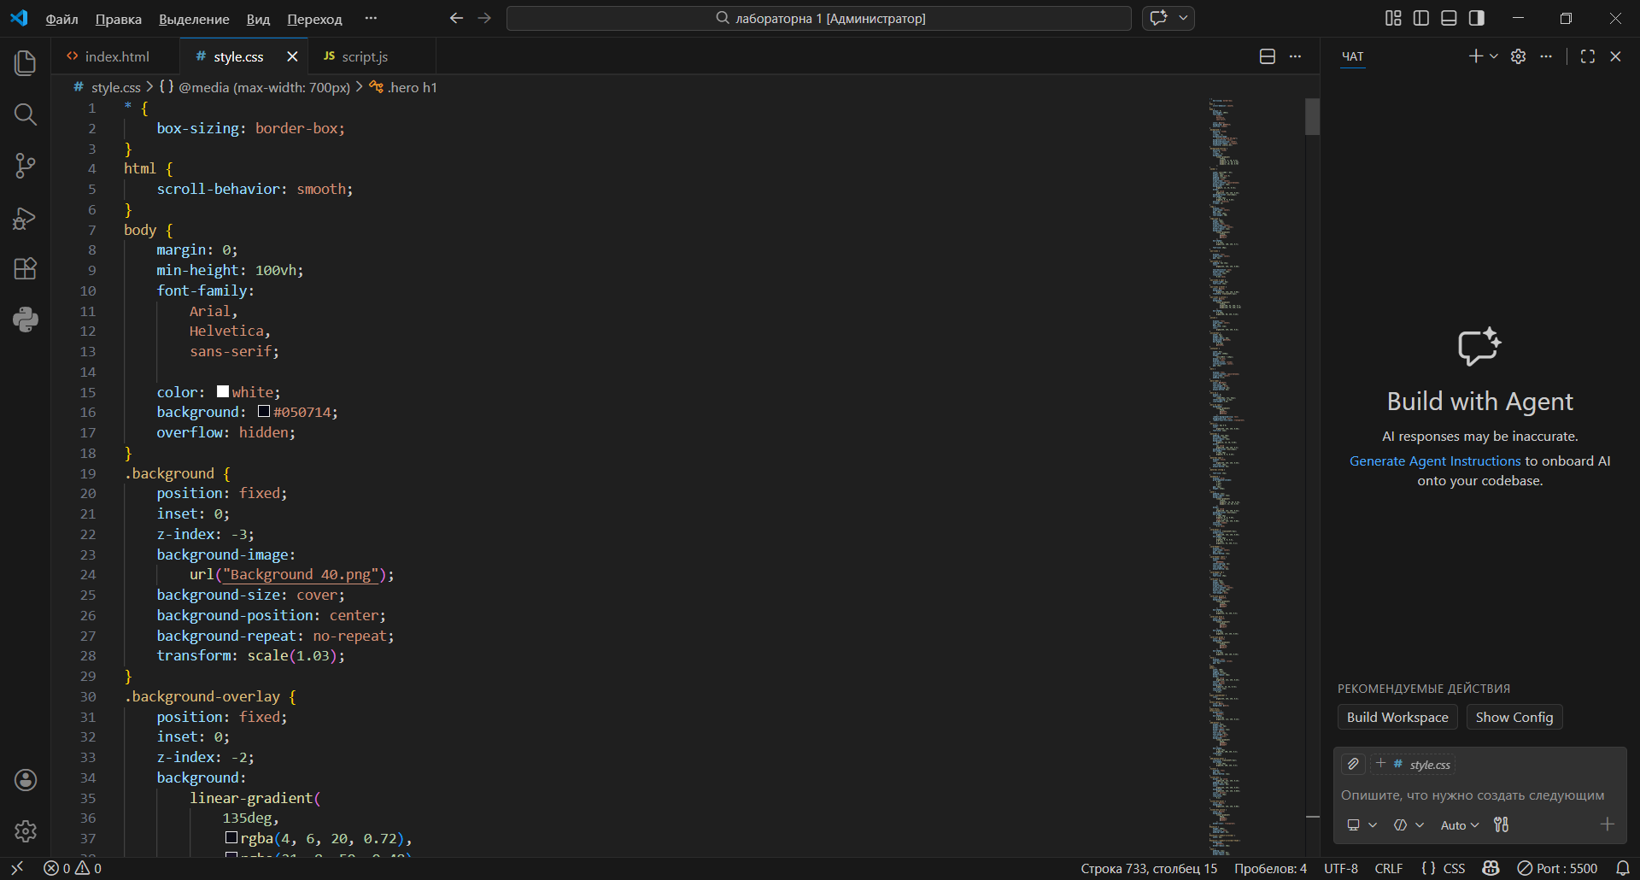
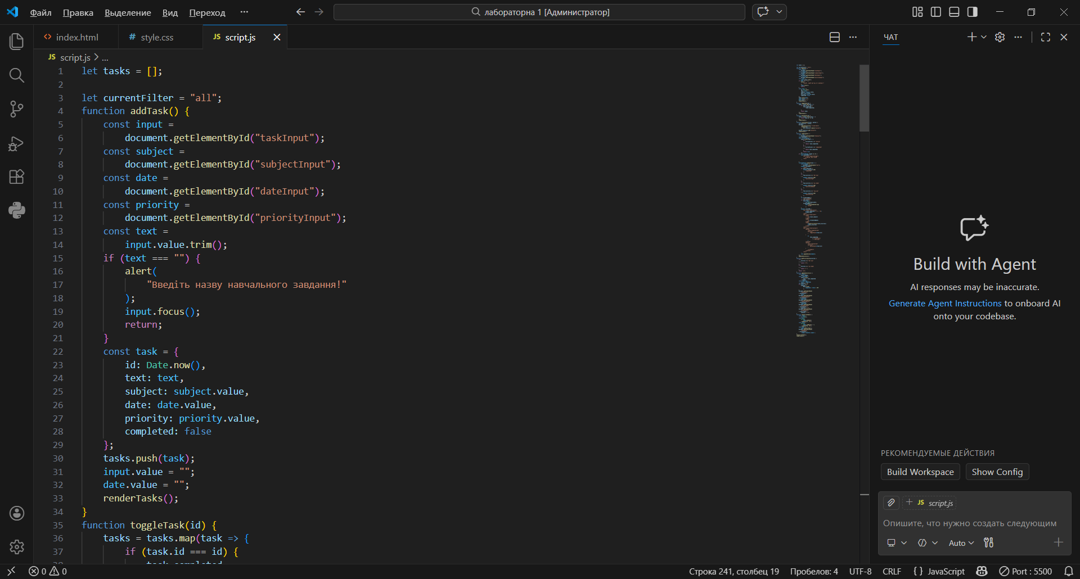
Також я додав оформлення сторінки та фонове зображення.
Після створення сайту я перевірив основні функції: додавання, виконання та видалення завдань. Також перевірив, чи правильно змінюється статистика.

Для збереження проєкту використовував Git.
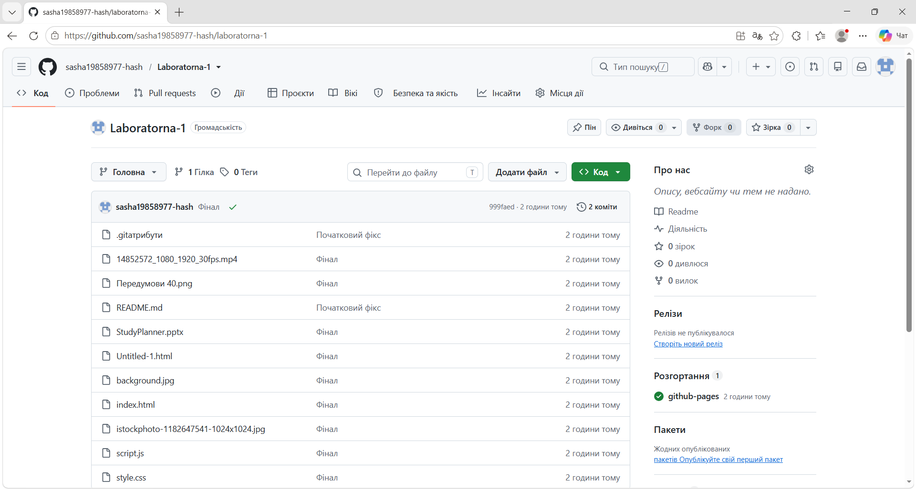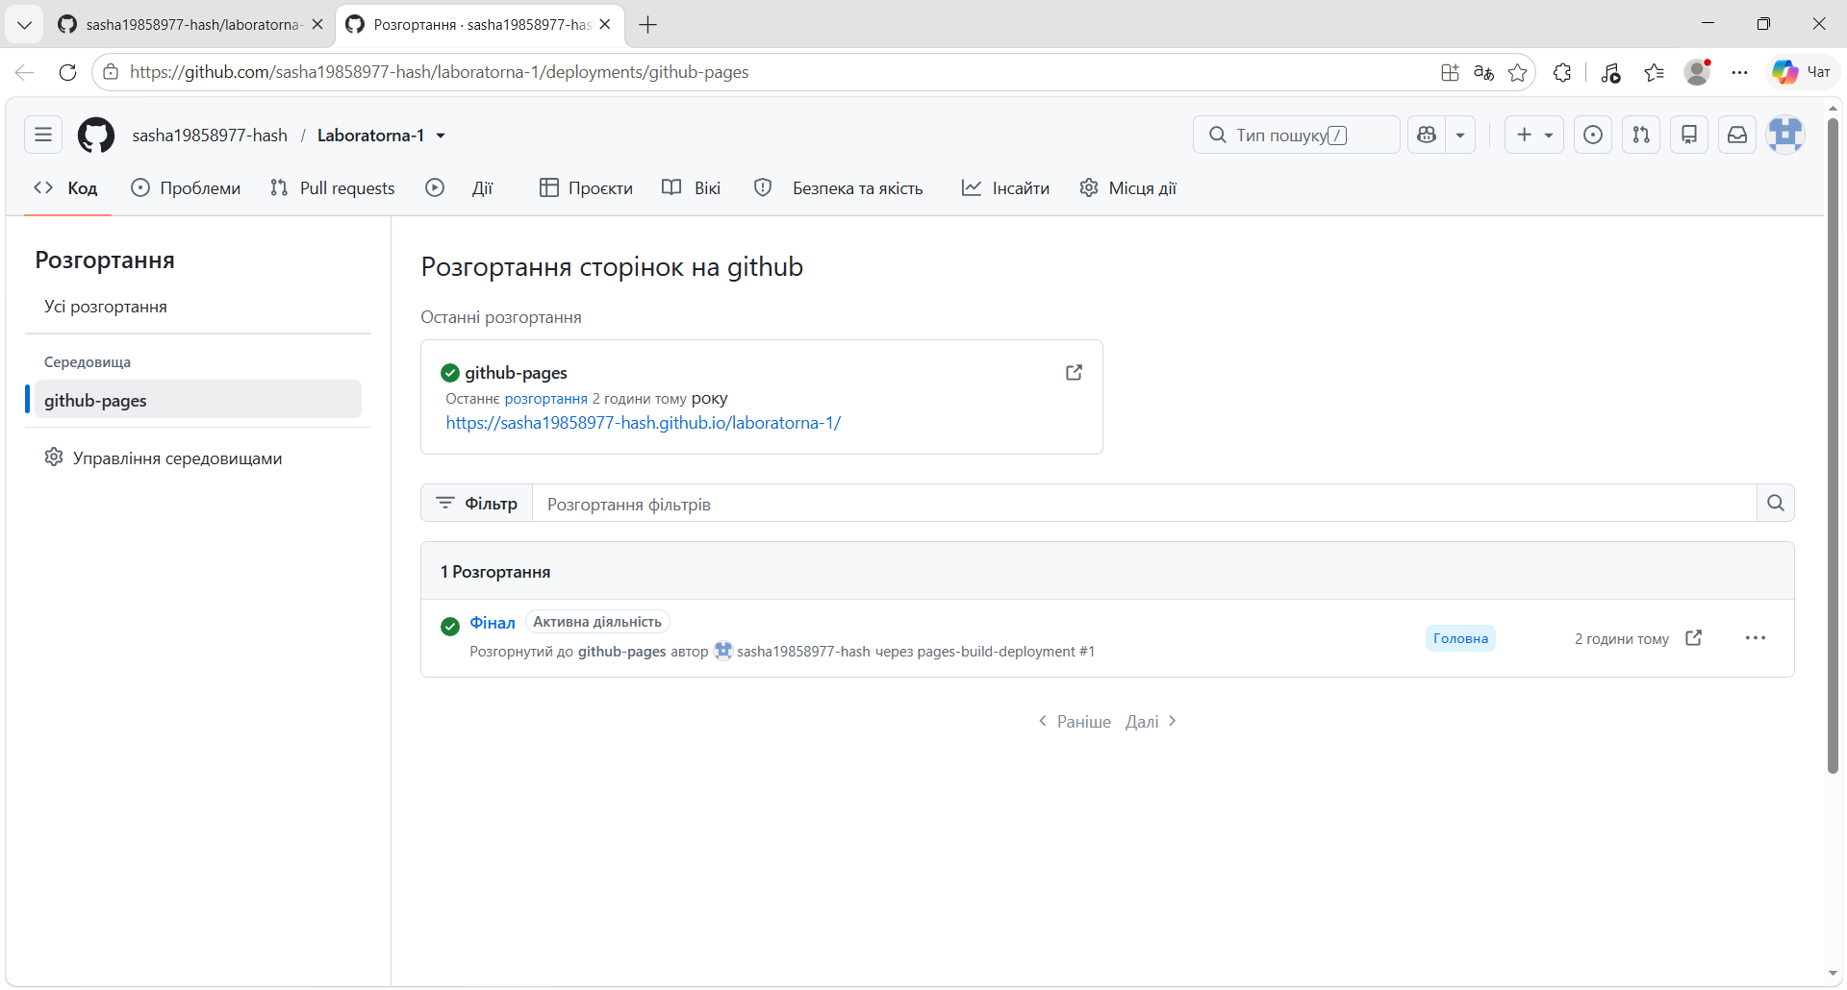

Результат
У результаті я створив робочу версію вебзастосунку StudyPlanner, за допомогою якого можна керувати навчальними завданнями.
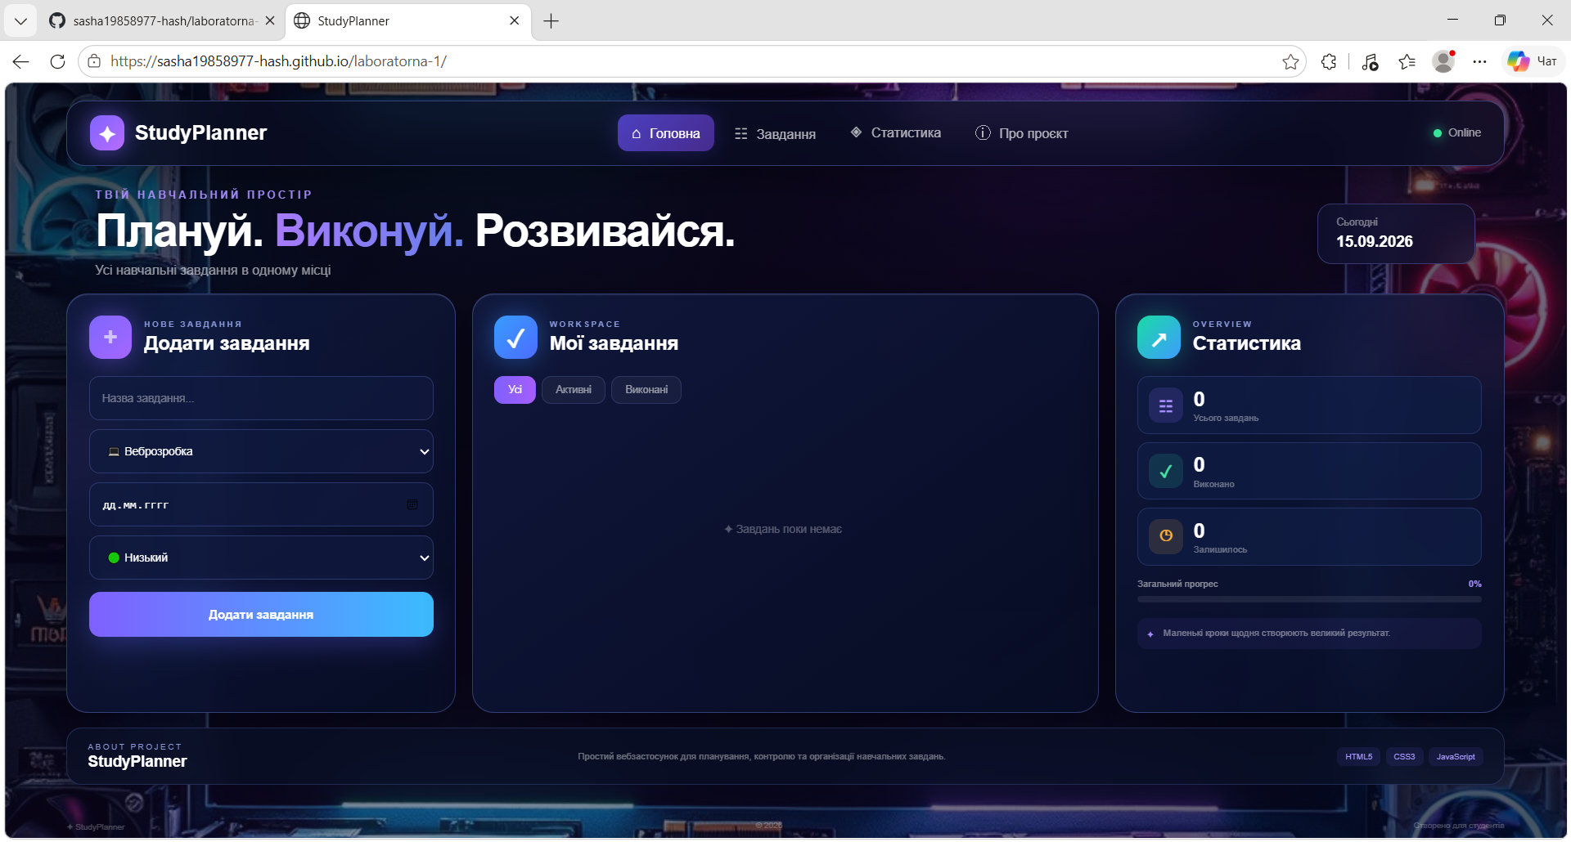
Висновок
Під час роботи я створив власний ІТ-проєкт, визначив його основні функції та реалізував просту вебверсію. Отримані знання можна буде використовувати для подальшого розвитку проєкту.

Для переходу до вебверсії можна за цим посиланням

https://sasha19858977-hash.github.io/laboratorna-1/

